Lähteülesanne
Projekteerida Tartumaal, Luunja vallas Põvvatu külas Linnaääre ja Kivi maaüksuste detailplaneeringute alusel teed ja tehnovõrgud põhiprojekti staadiumis.

1. Projekti tööosade loetelu:
1.1 Teed-liikluskorraldus;
1.2 Veevarustus ja kanalisatsioon;
1.3 Sademeveekanalisatsioon;
1.4 Drenaazitorustik;
1.5 Tänavavalgustus;
1.6 Sidevarustus;
1.7 Kululoendite koostamine;
1.8 Projekti kooskõlastamine ja projektijuhtimine;
1.9 Projektiosade ehitusregistrisse (www.ehr.ee) üleslaadimine ehitusloa taotlemiseks tellija nimel.
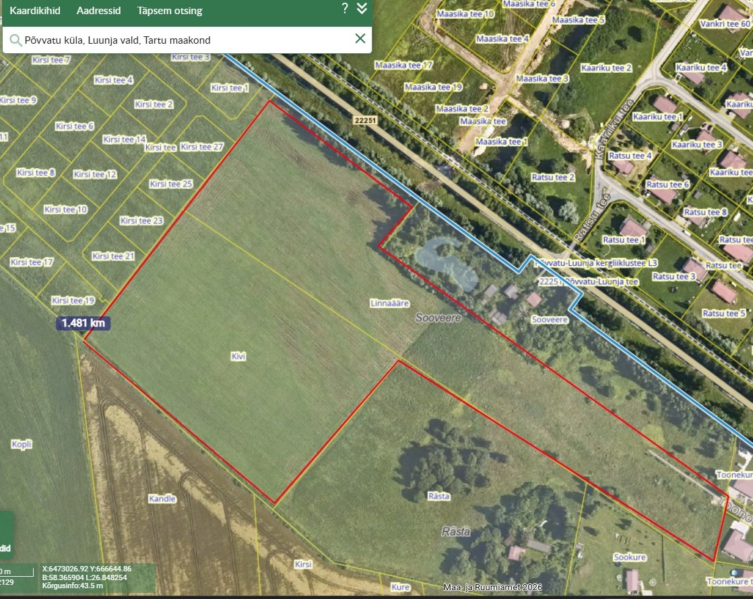
15.04.2026

